

***Programme***

***de la 52ème édition du FNAP***

***″Secrets des Danses et des Gestuels″***

***Du 22 au 26 Juin 2023***

**Parade**

**Le 22 Juin 2023**

La 52ème édition du Festival National des Arts Populaires (FNAP) débutera le Jeudi 22 Juin 2023 avec une parade d’ouverture majestueuse organisée à partir de 19 heures de la Place du jardin Harti jusqu’au Théâtre Royal qui hébergera le spectacle principal du FNAP.

Moment incontournable du Festival, la parade voyagera cette année sous le thème de **«Secrets des Danses et des Gestuels»** à travers un parcours de 3 km allant de la place du 16 Novembre au Théâtre Royal en passant par l’Avenue Mohammed V, l’Avenue Moulay El Hassan et le Boulevard Mohammed VI. L’événement rassemblera des calèches et comportera des créations réalisées par plus de 57 troupes en hommage aux arts populaires du Maroc et à leurs plus grands Maâlems.

Nous avons choisi cette année le thème de **"Secrets des Danses et des Gestuels"**. Pendant des siècles, cette voie magique a symbolisé la richesse, l'échange et le partage des valeurs dont Marrakech fut l’un des centres les plus importants et les plus actifs en Afrique du Nord. Cette parade est une occasion inédite pour les Marocains de partir à la redécouverte de cette histoire féerique et de ce patrimoine immortel.



**Théâtre Royal**

Considéré comme l’un des plus beaux Théâtres du Maroc, c’est un lieu de culture où se produit régulièrement l'Orchestre symphonique Royal, ainsi que de nombreux événements. Le Bâtiment est une merveille architecturale, avec sa coupole et ses colonnes dans un décor fabuleux où est planté, sur une immense scène, le majestueux spectacle « **Secrets des Danses et des Gestuels»** qui se déroulera chaque soir à partir de 20h30.

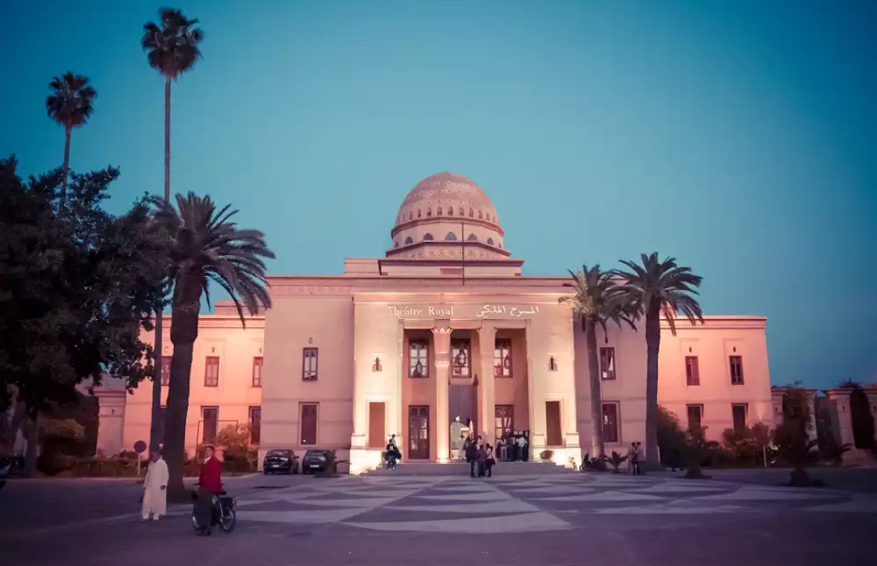

**Du 22 au 26 Juin 2023**

**Arts Populaires Marocains**

***« Secrets des Danses et des Gestuels»***

**Liste des Troupes Artistiques participantes**

**A la 52ème édition du Festival National des Arts Populaires de Marrakech**

**21 heures précises au Théâtre Royal**

|  |  |
| --- | --- |
| * **AABIDAT RMA de Oued Zem** * **AGLAGAL de Taroudante** * **AHIDOUS d’Ain Orma** * **AHIDOUSde Tighssaline** * **AHWACH d’Imintanoute** * **AHWACH d’Ouarzazate** * **AHWACH de Kalaat Megouna** * **AHWACH de Tafraoute** * **AHWACH de Taourirt** * **AHWACH de Telouate** * **AHWACH de Demnate** * **AKLLAL SIF de Zagora** * **AIT HDIDO de Imilchil** | * **AOUAD MESKINA d’Agadir** * **AL MAZNIA de Marrakech** * **DAQQA de Marrakech x2** * **GNAOUA de Marrakech x3** * **GUEDRA de Goulimime** * **HAIT TISSA de Taounate x2** * **HAOUZI de Marrakech** * **MIZANE de Houara** * **OULAD Sidi Hmad Ou Moussa** * **REGGADA d’Ouajda x2** * **ROKBA de Zagora** * **TASKIWINE de Chichaoua** * **TISSENT de Tata** |

**Place Jemaâ el-Fna**

|  |  |
| --- | --- |
| A partir de 20h00 | |
| Jours | Spectacles |
| **Jeudi 22 Juin 2023** | * **Lâabat 1** * **Tabala** * **Al Maznia** * **Daqqa de Marrakech 1** * **Taskiwine** * **Ait Bouguemmaz** * **Ahwach Taroudante** * **Ahwach Haha** * **Reggada** * **Ahwach Tidili 2** * **Aabidat R’ma de Khouribga** |
| **Vendredi 23 Juin 2023** | * **Lâabat 2** * **Aissawa de Marrakech** * **Ahwach Aoulouz** * **Tkitikat** * **Haouzi 1** * **Daqqa de Marrakech 2** * **Aissawa de Fés** * **Aouada Ait Baamrane** |
| **Samedi 24 Juin 2023** | * **Al Hassadas** * **Ahwach Demnate Ait Bouawli** * **Ahwach Tidili 1** * **Tkitikat** * **Haouzi 2** * **Daqqa de Marrakech 2** * **Gnawa 1** * **Aouada Ait Baamrane** * **L’artiste Rhany (soirée de 90 mn à partir de 22h)** |
| **Dimanche 25 Juin 2023** | * **Lâabat 2** * **Ahwach Taroudante** * **Taskiwine** * **Gnaoua Show** * **Ahwach Tidili 2** * **Daqqa de Marrakech 1** * **Aabidat R’ma de Khouribga** * **Troupe Africaine "Momar et Afro Band Fusion" à partir de 22h** |
| **Lundi 26 Juin 2023** | * **Lâabat 1** * **Ahwach Tidili 1** * **Ahwach Assa Zag** * **Al Maznia** * **Gnaoua Show** * **Haouzi 1** * **Ait Bouguemmaz** * **Reggada** * **Groupe Unterbiberger (Allemand) à partir de 22h** |

**Place du Harti**

|  |  |
| --- | --- |
| A partir de 20h00 | |
| Jours | Spectacles |
| **Jeudi 22 Juin 2023** | * **Aissawa de Marrakech** * **Gnawa Show** * **Ahwach Demnate Ait Bouawli** * **Aouada Ait Baamrane** * **Haouzi 2** * **Aissawa de Fés** * **Daqqa de Marrakech 2** |
| **Vendredi 23 Juin 2023** | * **Ahwach Tidili 1** * **Al Maznia** * **Daqqa de Marrakech 1** * **Ahwach Taroudante** * **Ahwach Assa Zag** * **Haouzi 2** * **Gnaoua 1** * **Al Hassadas** * **Aabidat R’ma de Khouribga** |
| **Samedi 24 Juin 2023** | * **Lâabat 2** * **Tabala** * **Ahwach Haha** * **Ahwach Taroudante** * **Taskiwine** * **Gnawa Show** * **Ahwach Aoulouz** * **Haouzi 1** * **Reggada** * **Ahwach Tidili 2** * **Ait Bouguemmaz** * **Troupe Africaine "Moussa et DJABO Band" à partir de 22h** |
| **Dimanche 25 Juin 2023** | * **Lâabat 1** * **Aissawa de Marrakech** * **Tkitikat** * **Al Hassadas** * **Daqqa de Marrakech 2** * **Ahwach Assa Zag** * **Aouada Ait Baamrane** * **L’artiste Rhany (soirée de 90 mn à partir de 22h)** |
| **Lundi 26 Juin 2023** | * **Tabala** * **Ahwach Haha** * **Taskiwine** * **Daqqa de Marrakech 1** * **Gnaoua 1** * **Aissawa de Fés** * **Ahwach Tidili 2** |

**Esplanade Moulay El Hassan**

|  |  |
| --- | --- |
| A partir de 20h00 | |
| Jours | Spectacles |
| **Jeudi 22 Juin 2023** | * **Lâabat 2** * **Tkitikat** * **Haouzi 1** * **Ahwach Assa Zag** * **Gnaoua 1** * **Ahwach Tidili 1** * **Ahwach Aoulouz** * **Al Hassadas** |
| **Vendredi 23 Juin 2023** | * **Lâabat 1** * **Ahwach Demnate Ait Bouawli** * **Ahwach Haha** * **Taskiwine** * **Gnaoua Show** * **Tabala** * **Ait Bouguemmaz** * **Reggada** * **Ahwach Tidili 2** * **Troupe Africaine "Moussa et DJABO Band" à partir de 22h** |
| **Samedi 24 Juin 2023** | * **Lâabat 1** * **Aissawa de Marrakech** * **Al Maznia** * **Daqqa de Marrakech 1** * **Ahwach Assa Zag** * **Aissawa de Fés** * **Aabidat R’ma de Khouribga** |
| **Dimanche 25 Juin 2023** | * **Tabala** * **Ahwach Aoulouz** * **Al Maznia** * **Gnaoua 1** * **Haouzi 2** * **Reggada** * **Ait Bouguemmaz** * **Haouzi 1** |
| **Lundi 26 Juin 2023** | * **Ahwach Demnate Ait Bouawli** * **Ahwach Taroudante** * **Tkitikat** * **Aouada Ait Baamrane** * **Daqqa de Marrakech 2** * **Aabidat R’ma de Khouribga** * **Al Hassadas** |

**Autres Spectacles**

|  |  |
| --- | --- |
| A partir de 19h00 | |
| Jours | Spectacles |
| **Du Jeudi 22 au Lundi 26 Juin2023 à la cour extérieure du Théâtre Royal** | * **Ahwach Itran d’Al Haouz** * **Hamada** **d’Imintanoute** * **Aabidat R’ma de l’Kelaa** * **Guedra de Goulimime** * **Gnaoua 2** * **Noujoum Aabidat R’ma de Oued Zem** |
| **Dimanche 25 Juin 2023 spectacle à**  **la Maison de l’Enfant (Orphelinat)** | * **Ahwach Tidili 1** * **Aissawa de Fés** * **Ahwach Demnate Ait Bouawli** * **Ahwach Haha** |
| **Lundi 26 Juin 2023 spectacle à**  **Dar Al Bir wa Al Ihssan (Maison des Séniors)** | * **Lâabat 2** * **Aissawa de Marrakech** * **Ahwach Aoulouz** * **Haouzi 2** |